德农〔2025〕44号

德化县农业农村局关于举办德化县农产品
包装创新设计大赛活动的通知

各乡镇社会事务服务中心、局属相关单位：
为贯彻落实乡村振兴发展战略，加强农业品牌培育，适应农产品包装创新发展趋势，通过赛事活动挖掘德化县优质农产品故事，传播品牌价值，提升德化县农产品包装水平，特举办“德化县农产品包装创新设计大赛活动”（活动方案详见附件）。请各乡镇积极宣传，发动相关企业、团体、个人参加。

附件：德化县农产品包装创新设计大赛活动方案

德化县农业农村局
2025年4月8日
（此件主动公开）
德化县农产品包装创新设计大赛活动方案

为提升德化县农产品附加值，推动品牌化发展，现面向社会开展“揭榜挂帅”活动，举办德化县农产品包装创新设计大赛，通过创意赋能产品，助力乡村振兴与产业升级。
一、大赛主题
德化农优·戴云山耕
二、组织机构
主办单位：德化县农业农村局
三、参赛对象
大赛面向境内外企业、设计机构、院校，对包装设计感兴趣的社会团体或个人均可参赛。
四、参赛要求
（一）设计对象
参赛作品设计方向围绕德化县全国名特优新农产品（包括但不限于上述品类），优先选择德化黑鸡、德化梨、德化淮山、德化蓝莓、德化黄花菜、德化合掌瓜等六类产品。参赛者可选择其中至少三种品类进行设计，三种（及三种以上）品类的包装设计为一组参赛作品。
德化县全国名特优新农产品：德化梨、德化黑兔、德化淮山、德化黄花菜、德化黑羊、德化黑鸡、大铭生姜、德化刺葡萄、上涌大米、德化葡萄酒、德化合掌瓜、德化山茶油、德化棘胸蛙。
（二）设计要求
鼓励参赛作品包装设计围绕以下要求展开：
1.包装设计提案内容需植入“德化农优”品牌标识，鼓励参赛作品成套成系列（不限于尺寸、规格、颜色、样式等）；
2.包装设计可融合德化瓷韵、瓷都农礼、德化文旅等德化元素，或者能体现产地的代表性建筑，提升包装地域性识别度；
3.包装设计结构须符合所选农产品形体，并根据农产品形体的特点，在结构空间上充分优化,功能上符合保护农产品新鲜度、防压、防潮、透气等要求，同时兼顾便携性与展示性、实用性，适合线上线下销售场景使用；
4.包装设计鼓励采用可降解、可循环材料；设计需以轻量化、模块化为主，杜绝过度包装，降低运输损耗与碳排放。
五、奖项设置
金奖1名（奖金3万元/名、证书）
银奖2名（奖金1万元/名、证书）
铜奖3名（奖金3000元/名、证书）
入围奖6名（奖金1000元/名、证书）；
优秀组织奖：3名（奖金5000元/名、证书）奖励组织参赛作品突出的境内外设计高校、行业机构代表。
说明：
1.根据专家的评审意见，经组委会同意，奖项允许空缺，奖金个人所得税由获奖者自行承担。
2.大赛获奖作品将用于各地区展览展示，不予退回。
六、时间安排
1.作品征集：2025年4月-6月
2.初评：2025年7月上旬
3.终评：2025年8月下旬
（注:大赛各环节时间安排可能根据实际情况有所调整，以具体实施为准）
七、参赛方法
1.投稿方式。请参赛者在投稿截止日期前将参赛作品电子版发送至活动主办方邮箱，邮箱地址996774267@qq.com（邮件主题统一格式：德化县农产品包装创意设计大赛+设计品类+作者姓名），若是个人参赛，须在参赛作品中注明设计人姓名、身份证号、单位、电话、通讯地址等，若是单位参赛，还需提供单位营业执照。
2.作品格式。参赛作品需提供彩色稿和黑白稿（网格图）两种设计标准图稿，提供矢量和JPG两种格式，提供尺幅为A4标准大小，分辨率不低于300dpi（像素/英寸），同时须附以设计理念说明或内涵注释（500字以内）。
3.每位参赛者仅可提交1次参赛作品，如重复提交，以最新提交作品为准；应征作品要求为原创作品，此前未以任何形式发表，杜绝抄袭、雷同，严禁侵犯他人的著作权、商标权等知识产权，不得违反国家法律法规。
八、评选标准
遵照以下评价标准对参赛作品进行综合评审。
1.创新设计（30%）：包装结构造型美观新颖，符合当下社会价值及消费趋势，满足市场的审美要求与人性情感需求；
2.市场潜力（30%）：包装设计具备有广阔的市场潜在价值与空间，能够较好地落地转化为实体产品实现批量生产，创造经济效益。
3.文化品牌（20%）：包装设计深度融合德化地域符号，赋予农产品更多德化元素和文化内涵，打造独有的区域文化品牌；
4.环保实用（20%）：包装运用材料具备绿色环保可持续性、运输便利性，符合可持续发展理念创新，能够助力人与自然和谐相处。
九、其他事项
1.参赛者须保证设计的作品为原创，未侵犯他人的著作权、专利、肖像权、名誉权、隐私权等合法权利；如有侵权行为，由参赛者本人（单位）承担所有法律责任。
2.最终入选作品的所有权、修改权、使用权和版权均属主办方所有，除支付奖金外，不另支付稿酬。参赛者不得在其他任何地方使用该设计作品，一经发现，将追究应征者、使用者法律责任。作品一经采用，在支付奖金后，知识产权归主办方所有，主办单位有对作品进行推介、展示、出版、授权第三方使用及其他形式的推广、宣传等权利且无需支付任何费用。
3.所投稿件无论采用与否，概不退稿，请作者自留底稿。递交作品即视为同意本启事条款。
4.参赛者报名时需提供真实信息，大赛主办方对参赛者身份的真实性不作实质审查，但信息不实将会影响其参赛资格、获奖权益相关荣誉等。
5.参赛者严禁抄袭或仿冒别人的产品或设计作品。一旦发生参赛者存在侵犯他人知识产权或与他人就参赛作品存在知识产权争议问题，主办方有权取消参赛者资格及相关荣誉，并追回奖金。因参赛作品的知识产权侵权导致的法律责任全部由参赛者自行承担，并赔偿由此给大赛和主办方造成的损失。
6.未尽事宜参照《中华人民共和国民法典》《中华人民共和国著作权法》《中华人民共和国专利法》《中华人民共和国商标法》等有关法律法规的规定执行。
十、联系方式
德化县农业农村局：林富杰 0595-23576910
曾丽婉 0595-23597101

附件

“德化农优”品牌Logo及释义

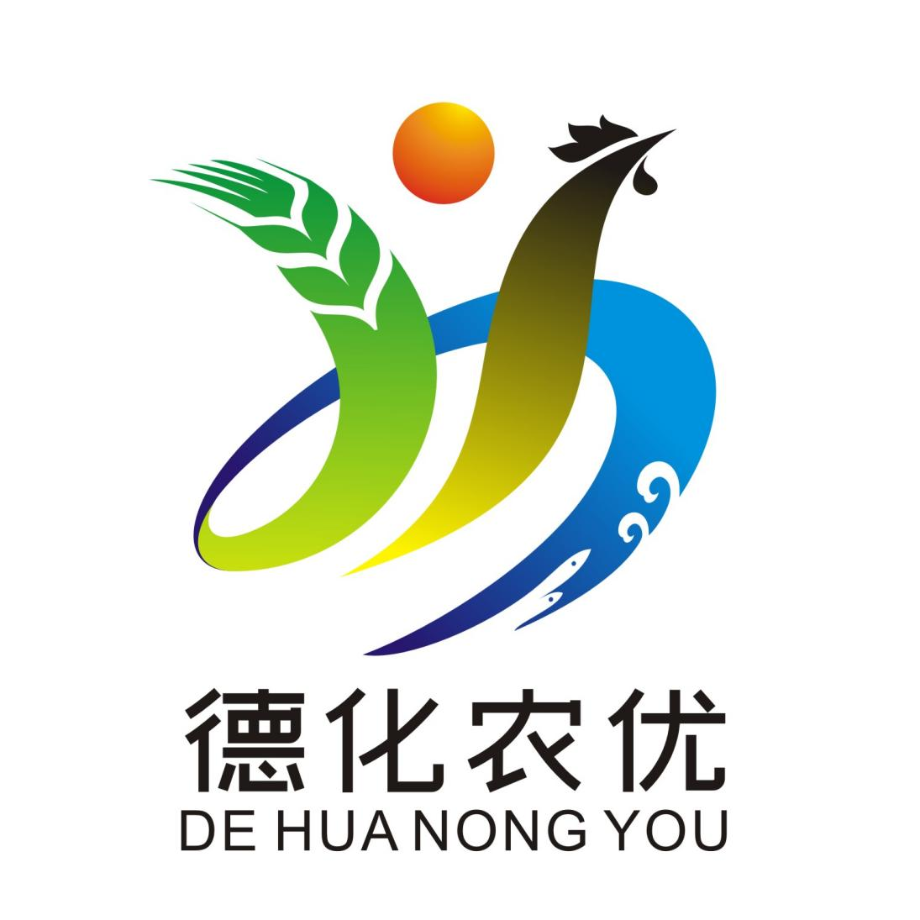

图案是以德化首拼“DH”为主创元素，融入太阳（水果）演变成健康向上的人、茁壮稻穗、舒展的绿叶、雄壮的德化黑鸡、灵动流水和肥美的游鱼形态。充分体现德化地域特色和农产品区域公共品牌形象特征。突出德化农产品得天独厚的生长环境和绿色健康的优良品质。彰显德化农产品区域公共品牌迅猛发展的态势和广阔发展前景。

德化县农业农村局办公室 2025年4月8日印发

